Задача
Решение
Пусть плоский угол при вершине равен А = α, а радиус окружности, описанной около боковой грани равен В = r
Сторона основания пирамиды равна a = 2r sin α (по известной лемме к теореме синусов).
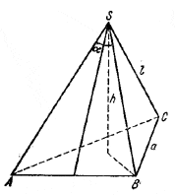
Боковое ребро
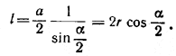
Поэтому высота пирамиды равна
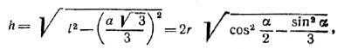
и, следовательно, объем пирамиды равен
